附表一 董事及監察人資料（二）
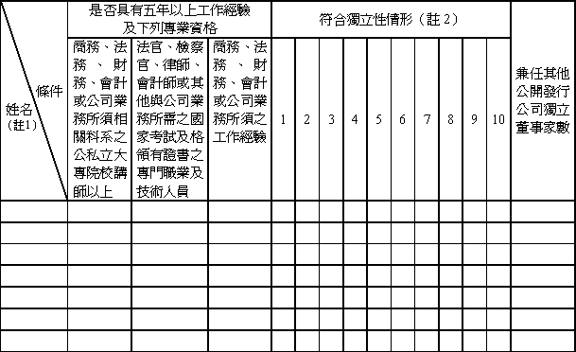
註１：欄位多寡視實際數調整。
註２：各董事、監察人於選任前二年及任職期間符合下述各條件者，請於各條件代號下方空格中打“ü”。
(１) 非為公司或其關係企業之受僱人。
(２) 非公司或其關係企業之董事、監察人（但如為公司或其母公司、公司直接及間接持有表決權之股份超過百分之五十之子公司之獨立董事者，不在此限）。
(３) 非本人及其配偶、未成年子女或以他人名義持有公司已發行股份總額百分之一以上或持股前十名之自然人股東。
(４) 非前三款所列人員之配偶、二親等以內親屬或五親等以內直系血親親屬。
(５) 非直接持有公司已發行股份總額百分之五以上法人股東之董事、監察人或受僱人，或持股前五名法人股東之董事、監察人或受僱人。
(６) 非與公司有財務或業務往來之特定公司或機構之董事（理事）、監察人（監事）、經理人或持股百分之五以上股東。
(７) 非為公司或關係企業提供商務、法務、財務、會計等服務或諮詢之專業人士、獨資、合夥、公司或機構之企業主、合夥人、董事（理事）、監察人（監事）、經理人及其配偶。
(８) 未與其他董事間具有配偶或二親等以內之親屬關係。
(９) 未有公司法第30條各款情事之一。
(１０) 未有公司法第27條規定以政府、法人或其代表人當選。

